|  |  |  |  |  |  |  |  |
| --- | --- | --- | --- | --- | --- | --- | --- |
| **الاختبار اليومي** | | | | | | | |
| **اسم الوحدة** | **يٌظهر معرفة ومهارة في أساسيات الزراعة والإنتاج الزراعي** | **السنة الدراسية** | **2025** | **الفصل الدراسي** | **الفصل**  **الثاني** | **التاريخ** |  |
| **مخرج التعلم** | **يزرع المحاصيل الزراعية حسب الإجراءات المتبعة لكل نوع** | **معيار الأداء** | **يزرع المحاصيل الزراعية**  **يعتني بالمحاصيل الزراعية** | | | | |
| **اسم الدرس** | **طرق زراعة المحاصيل والعناية بها** | **رقم الدرس** | **الدرس 13** | | | | |
| **اسم الطالب/ة** | **ربيع-يوسف-محمد جاسم** | **اسم المجموعة** | **2** | | | | |
| **درجة الاختبار** | **10** | | | | | | |
| **نتيجة الاختبار** | **.........** | | | | | | |
|  | | | | | | | |
| **اسالة الاختبار**  **اختر الصورة الصحيحة لطرق العناية بالمحاصيل (نبتة تتعرض للضوء –نبتة في مكان مظلم )** | | | | | | | **الدرجات** |

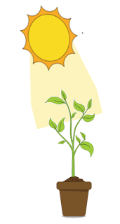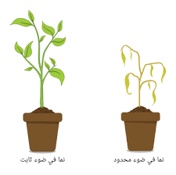

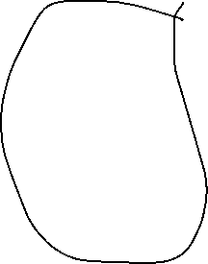

اعداد وتقديم: أ / حمامه المنصوري

مركز مدينة زايد